2.3.2 APLICACIÓN DE LA PINTURA
La pintura no es un producto terminado hasta que este ha sido aplicado al sustrato. Por esto la apropiada aplicación de la pintura es una parte crítica de un sistema completo de pintura. Las pinturas de alta calidad, como las que se utilizan en tanques, son mas sensitivas a errores de aplicación y pueden fallar drásticamente, aun más que los sistemas convencionales de pintura, los cuales son mucho menos sensitivos a las variables de aplicación. Entonces, es imperativo seguir las instrucciones de preparación, mezclado y aplicación de forma explícita, particularmente cuando aplicamos un caro y sensitivo sistema de alta calidad. Una detallada especificación de los requerimientos generales de la aplicación de sistemas de alta calidad esta dado por la norma SSPC-PA-1 ( 19 ), cuyo sumario lo podemos observar en anexo # 1.
Se puede deducir la cantidad de factores que intervienen en el rendimiento de un sistema de pintura, a partir de aquellos que interviene y afectan la aplicación de la misma.

______________

(19) "Shop, Field and Maintenance Painting", Sistems and Specificacion , Structure Steel Painting Manual Vol. 2

Preparación de los materiales.
Como las pinturas son pigmentos ellos pueden volverse no uniformes mientras esta almacenada. Durante largos periodos de almacenamiento, los pigmentos, que son mas densos que el vehículo, tienden a asentarse en el fondo de los contenedores. El componente liquido puede separarse y formar una delgada capa en al superficie, o formar una costra, especialmente en los contenedores a medio llenar. Debido a esto en necesario mezclar la pintura para darle a la misma uniformidad y homogeneidad, agitando el vehículo, dispersando capas que se pueden haber generado, removiendo costras, grumos y cualquier partícula de gran tamaño. La pintura si es almacenada a temperaturas altas o bajas, debe ser llevada a una temperatura moderada para su aplicación. Las pinturas de 2 o 3 componentes deben ser cuidadosamente mezcladas antes de ser usadas.
a) Mezclado
Existen dos maneras básicas de mezclar una pintura, la mecánica y la manual. Un mezclador mecánico es preferible porque es más rápido y produce una mezcla uniforme. Si el mezclado manual es necesario, no debe usarse embaces de mas de 2 galones.
Si existe una película en la superficie de la pintura, se debe remover cuidadosamente dicha película antes del mezclado para evitar la formación de grumos o partículas gelatinosas. Dependiendo del tamaño de los contenedores, se dispone de los mezcladores; desde taladros de mano con accesorio de fijación hasta grandes unidades portátiles, las cuales pueden ser usadas para mezclar en tanques de 55 galones de pintura. La mayoría de estos accesorios son propelas, como las que se pueden observar en la figura en la figura # 2.5, con unas dimensiones típicas que varia de la siguiente manera:
Longitud de eje 11" a 36"
Diámetro de la propela 2" a 8"
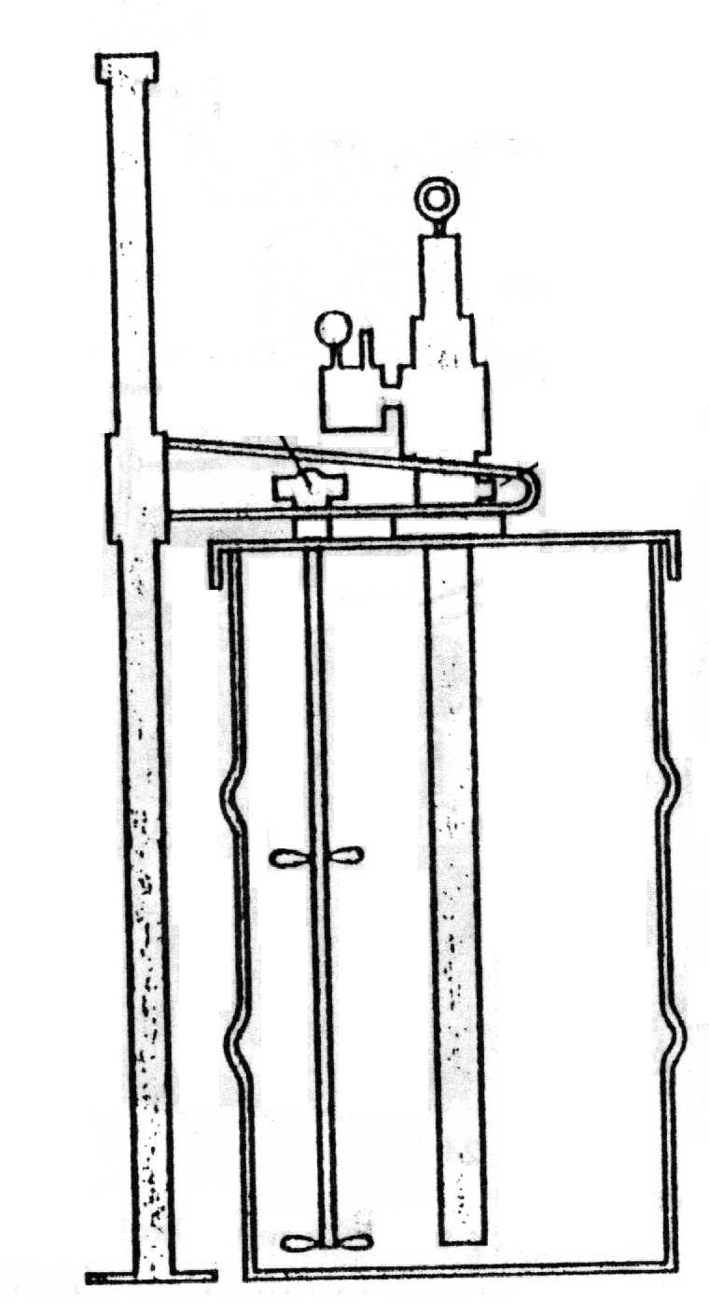
Potencia hasta ½ HP.

Figura # 2.5 "MESCLADOR DE PINTURA PARA TANQUES"

Estos mezcladores pueden ser taladros portátiles, eléctricos o neumáticos.
Los de múltiples propelas son usados generalmente en contenedores grandes como tanques para obtener un mezclado uniforme. Algunas de las propelas son de tipo retráctiles y pueden ser insertadas a través del agujero del tapón del tanque. Durante el mezclado estas se abren legando a un diámetro de 8". Cuando la operación termina, las hojas se contraen permitiendo removerlas a través del agujero del tapón del tanque.
Los agitadores de pintura pueden ser usados para mezclar pintura en contenedores de 5 galones o menos sin necesidad de abrirlos. Se debe evitar, en parte, este método con las pinturas de látex pues puede causar espumosidad. Se debe evitar que la pintura "salpique" dentro del envase. La velocidad del aparato debe colocarse tan baja como sea posible para crear un movimiento de la pintura en forma de un leve remolino, o de depresión central, en la superficie. Un remolino grande debe ser evitado, especialmente con las pinturas de látex, pues podría resultar en aspiración de aire y espumosidad. La espuma es extremadamente difícil de eliminar y su presencia podría resultar en la formación de burbujas o cráteres en la película de pintura aplicada.
Es recomendable raspar el fondo y los lados del envase para dispersar los pigmentos que pudiesen haberse asentado. Cuando se mezcle, la pintura debe lucir uniforme sin mostrar rayas o trazos de colores en la superficie.
Si el mezclado manual es necesario, se debe verter parte de la pintura en otro envase limpio. La pintura restante puede entonces ser fácilmente mezclado, después de lo cual la pintura separada puede ser vertida de regreso y mezclada. Es aconsejable seguir esta observación en el mezclado mecánico de manera de observar el fondo y los lados del envase.
Cuando se mezclan pinturas de 2 componentes, se debe revisar y mezclar cada uno de los componentes por separado. Entonces se mezclan los dos componentes lentamente hasta que la mezcla sea completamente de un color uniforme. A veces, los dos componentes son suministrados en diferentes colores así que un buen mezclado puede ser fácilmente determinado. No se debe mezclar mas de algunos galones a la vez si es que la reacción exotérmica causada por el mezclado puede ser tan alta como para solidificar la pintura en el envase.
Cuando uno de los componentes de la pintura es un polvo, por ejemplo, zinc, aluminio o bronce, se debe estar seguro que el componente liquido es completamente uniforme antes de proceder. Se debe seguir las instrucciones del fabricante tanto como si se añade el polvo al componente liquido o el componente líquido al polvo. Se deberá añadir el componente lentamente mientras se da una mezcla continua hasta que la pintura se vuelva uniforme, evitando la formación de grumos que pudiesen tapar los sistemas de equipos de rociado.
b) Diluido.
La dilución de la pintura no debe hacerse a menos que sea recomendado por el suministrador o necesario para la aplicación. Si la operación es frío, no diluya la pintura para hacer la operación más fácil. En su lugar, eleve la temperatura de la pintura a una temperatura entre los 10 - 33 ºC. Cuando se diluye la pintura, primero se debe estar seguro que la pintura esta bien mezclada antes de añadir el diluyente. Entonces continúe mezclando hasta que la pintura este uniforme en consistencia. Revise que el diluyente sea el recomendado para ese producto.
Calentadores de pintura pueden ser usados para reducir la viscosidad para la aplicación con rociado, evitando la adición de diluyentes a la pintura. Siempre se debe observar las recomendaciones de seguridad para el manejo de esos productos con respecto a su inflamabilidad, toxicidad, temperatura etc.
No se recomienda aplicar una pintura caliente sobre metal frío. Mejores resultados se obtienen cuando ambos se encuentran a temperatura similar.
c) Tamizado
Con este procedimiento se logra separa aquellas partículas que no pudieron ser disueltas por medio del mezclado. El tamizado es especialmente recomendado si la pintura ha sido previamente usada (remanente de una operación) y a permanecido así durante un determinado periodo de tiempo o cuando va ha ser aplicado por método de rociado.
El tamizado se realiza una ves hecho el mezclado, diluido y otros pasos previos; puede ser hecho a través de una camisa de malla 80 o un tamiz comercial para pintura. Un método muy utilizado en nuestro medio es el emplear medias nylon en lugar de tamices por su barato costo y la facilidad para obtenerse
Condiciones atmosféricas.
Las condiciones atmosféricas son muy importantes para un buen resultado en la aplicación de la pintura. Para la aplicación de la pintura se recomienda que la superficie se encuentre limpia y completamente seca.
Se debe evitar pintar cuando la temperatura este por debajo de los 8 ºC y por encima de los 35 ºC, si la humedad relativa esta por encima del 80%, durante la época de lluvia, cuando la velocidad del viento esta por encima de las 24 Km./hora o si la temperatura puede hacer que se presente congelación antes de que la pintura seque. Si se esta usando pinturas de laca, como aquellas de base en vinilo o resinas de caucho clorinado, se pueden aplicar a temperaturas tan bajas como -10 ºC
Con lo anteriormente citado podemos decir que el criterio básico para la aplicación de la pintura en lo correspondiente a las condiciones atmosféricas, es que la misma debe ser aplicada cuando la temperatura del metal se encuentra 3 °C por encima de la temperatura de rocío (dew point) en ese momento.
La determinación de la temperatura de rocío se lo hace por medio de una tabla a partir de los valores presentes de humedad relativa y de la temperatura ambiente o con instrumentos de medición directa.
Métodos de aplicación
Existen cinco métodos básicos de aplicación de pintura: con brocha, almohadillas de pinturas, rodillo, guante o rociado. La elección de uno de estos métodos dependerá directamente del tipo de recubrimiento a aplicar, de las áreas adyacentes potencialmente en peligro de daño debido a la pintura que escape del área de trabajo en el caso del método de rociado y el grado de capacitación del personal.
Cualquiera que sea el método escogido, las herramientas deberán de ser alta calidad y mantenidas en perfecto estado de funcionamiento. En nuestro caso, se tomara en cuenta si la labor de corresponde a una reparación de la pintura de una área grande del tanque, de una área pequeña especifica o del pintado completo del mismo.
Método de Rociado (Spray)
Este método es el usado de manera general en el pintado de tanques debido a la gran ventaja de producción que tiene por encima de los otros métodos y suele emplearse aun para reparaciones de ares pequeñas. Este método es la manera más rápida de pintar grandes áreas estructurales. Esta eficiencia se la puede observar en la tabla # VIII

